Разработка плана уроков по предметам рисунок, живопись,
станковая композиция, прикладная композиция, скульптура
для учеников 1а класса ДХШ №3
Преподаватель: Комплектова А.И.

Рисунок

ХОТИТЕ НАУЧИТСЯ РИСОВАТЬ – ДЕЛАЙТЕ НАБРОСКИ
И.Е. РЕПИН

Тема: Краткосрочные рисунки мелких предметов простой формы приближенной к простым геометрическим предметам типа призма, цилиндр, конус, шар, и. т. д.
Цель урока: Краткосрочные рисунки – зарисовки, мелких предметов с подробной передачей деталей в количестве минимум 4-5 зарисовок. Время работы над зарисовкой от 15 минут до 30 минут.
Задача урока: Компоновка предмета в лист, построение формы предмета, тоновая проработка.
Материалы необходимые для занятия: Бумага Ф/А5, карандаш НВ, В3-В5, резинка, планшет.
Ведение урока:
1 этап. На листе формата А5 компонуем (размещаем на листе) пятно, где будет находится предмет, например стакан, намечаем ширину и высоту предмета, используя правила:
– предмет размещай по центру листа,
– предмет не должен быть слишком большой или маленький,
– не торопись рисовать – рассмотри предмет его форму детали (толщина стекла, грани стакана, количество эллипсов, падающая тень).
2 этап. Построение предмета. Стакан конусообразной формы с заужением ко дну, форма дна и горла — это эллипсы. Обратите внимание на высоту и ширину верхнего эллипса. Дно стакана мы видим тоже в виде эллипса и при внимательном рассмотрении увидим толщину дна стакана.
3 этап. Нанесение светотени для выявления объема. Штриховка подчеркивает форму цилиндра. Внимательно смотрим, где блики, ищем самые светлые и самые темные тона правильно рисуем тень, падающую от предмета на плоскость стола.
4 этап. В завершение работы проверяем издалека, отодвигая работу и сравнивая изображение с натурой. Затем исправляем замеченные недостатки.

Помни: количество зарисовок различных предметов минимум 4-5. Время работы над зарисовкой от 15 минут до 30 минут.
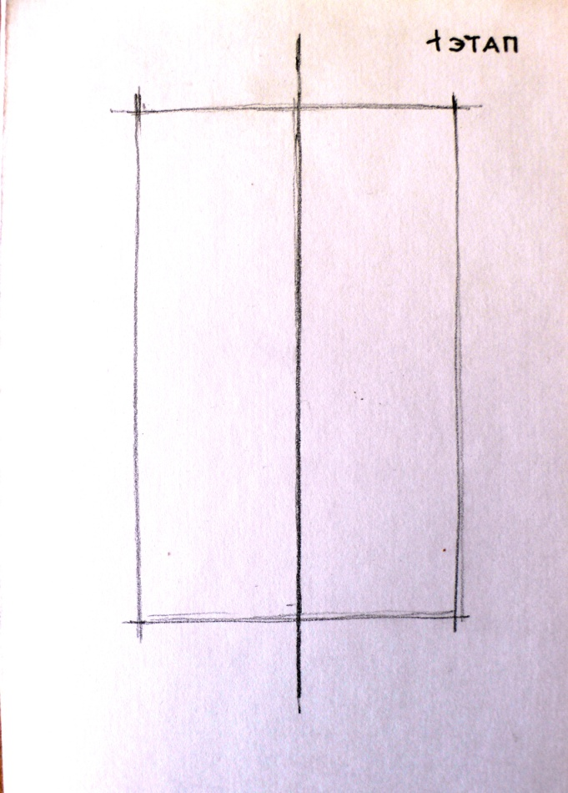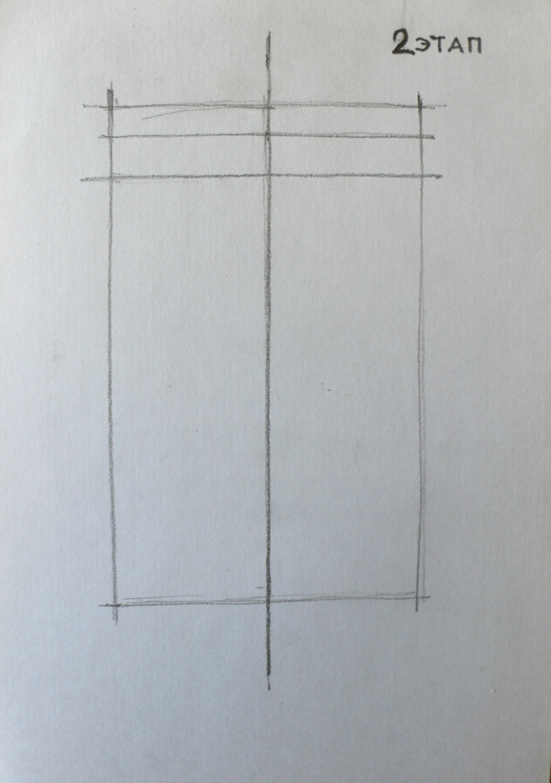

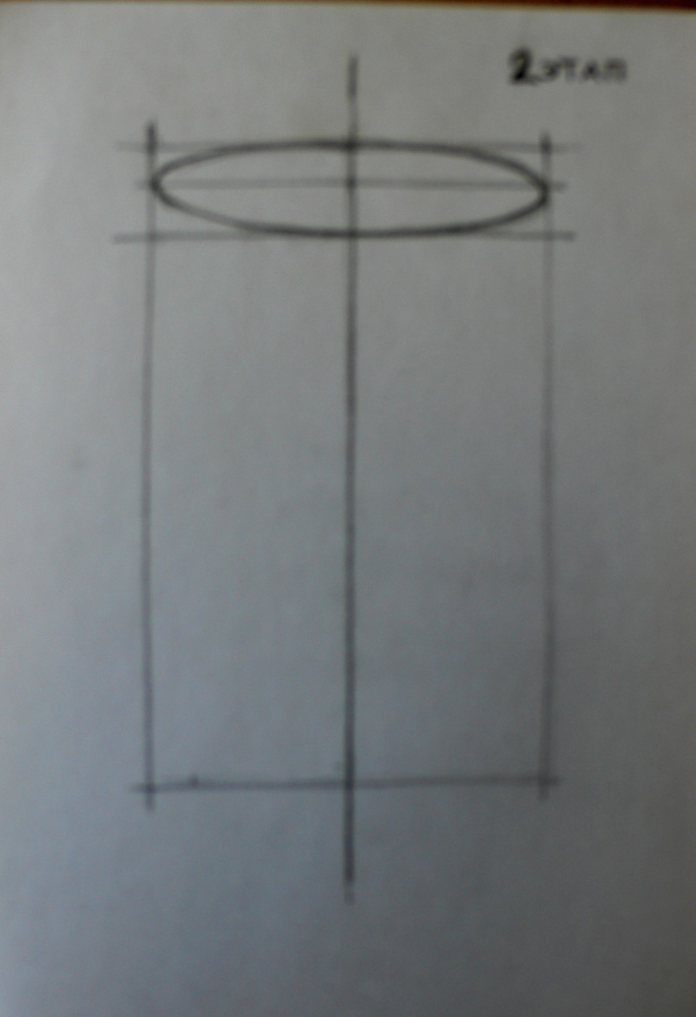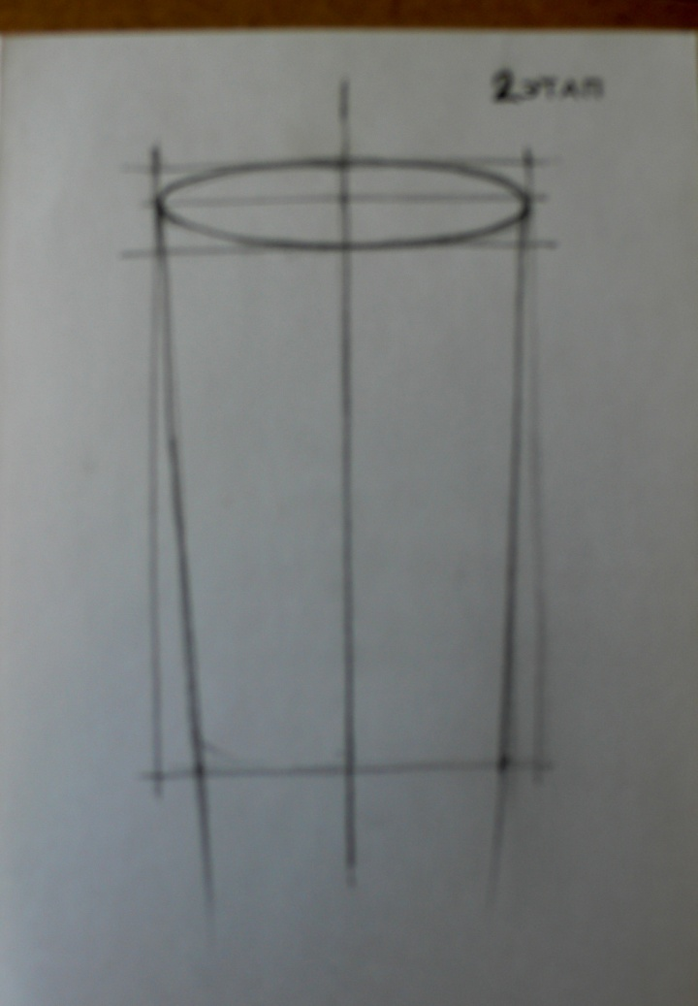

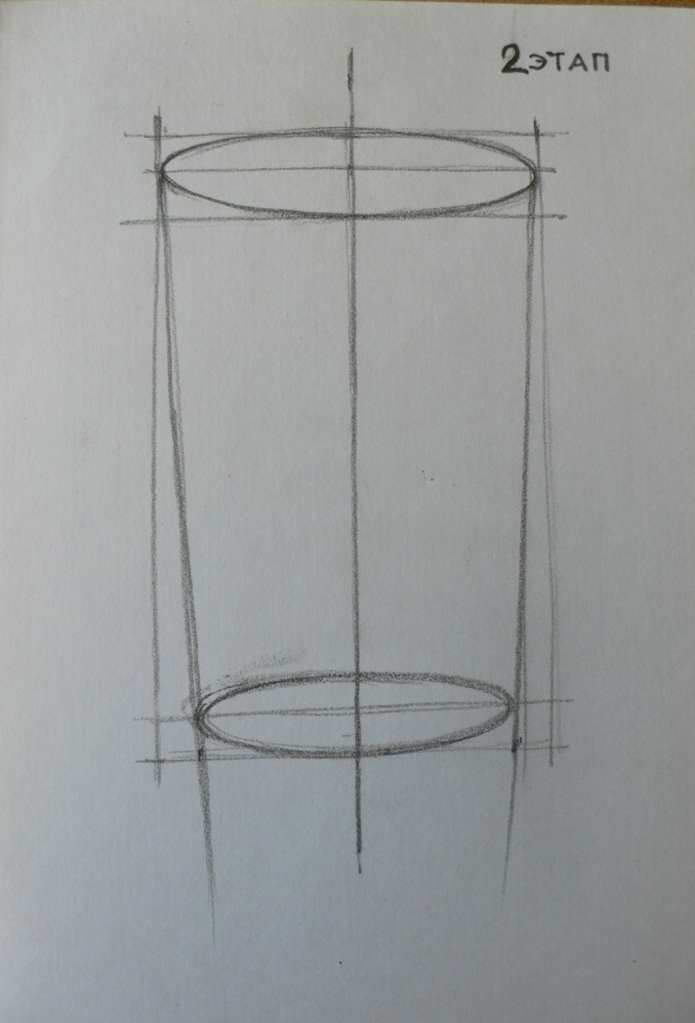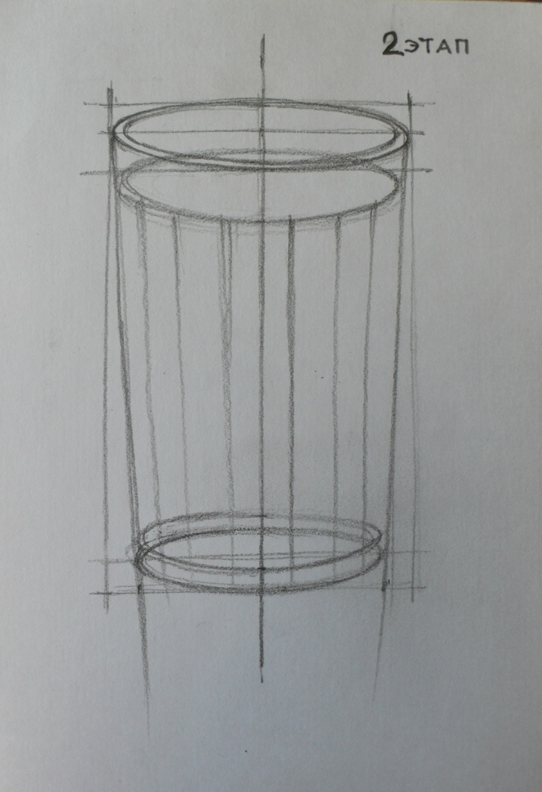

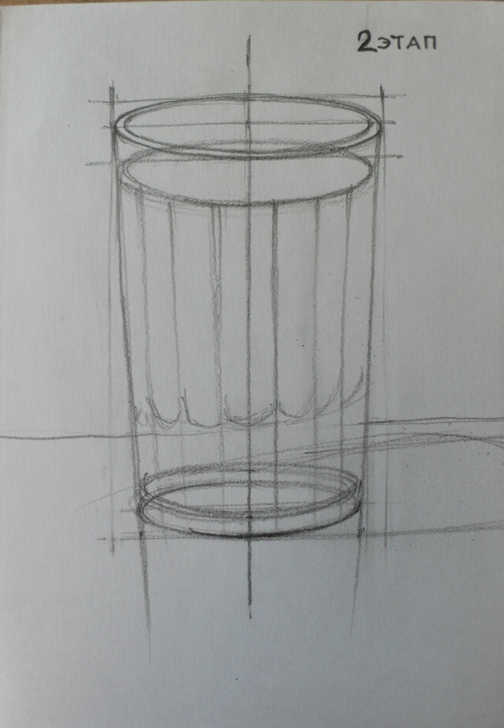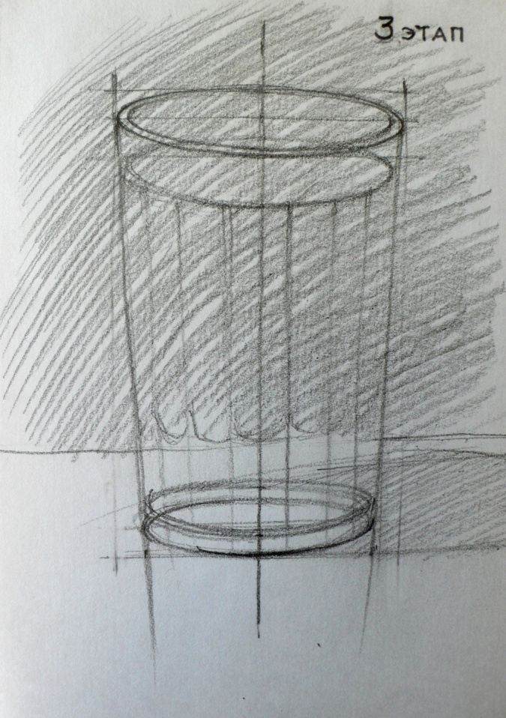

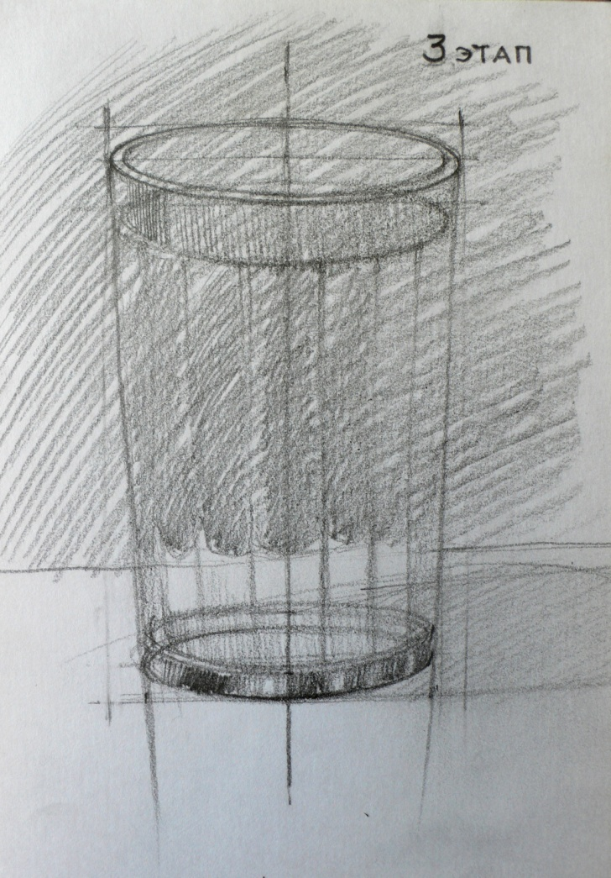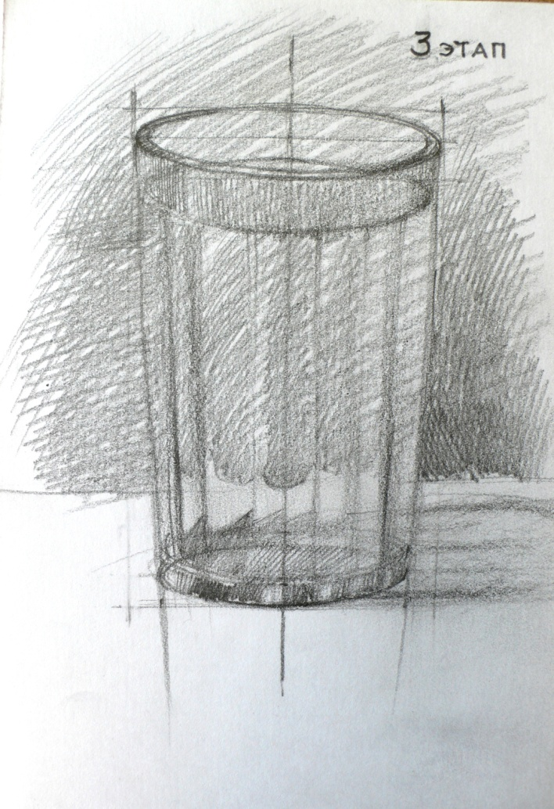

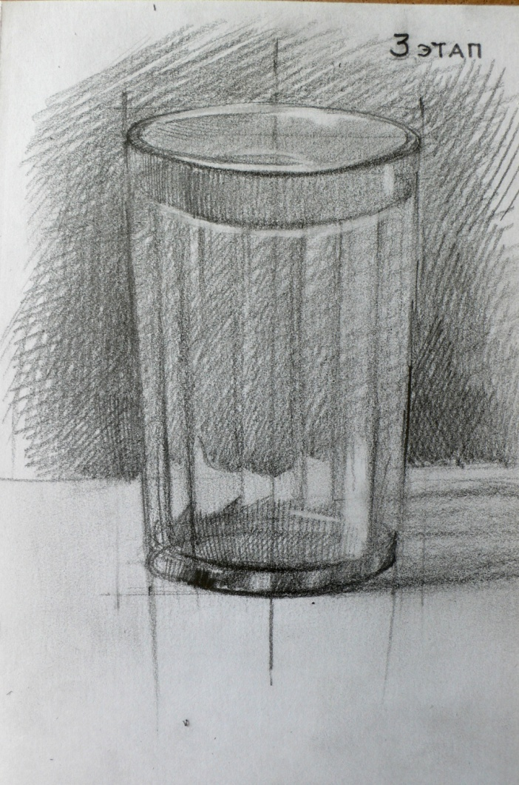

Живопись
Тема: Краткосрочные этюды (зарисовки) мелких предметов простой формы приближенной к простым геометрическим предметам призма, цилиндр, конус, шар, и. т. д.
Цель урока: Этюды акварелью мелких предметов с подробной передачей деталей. Количество этюдов минимум 4-5. Время работы над этюдом от 20 минут до 35 минут.
Задача урока: Компоновка предмета в лист, линейное построение формы предмета, передача объема живописными материалами.
Материалы необходимые для занятия: Бумага ватман Ф/А5, карандаш НВ, резинка, планшет, акварель, кисти № 4. № 6. № 8, палитра.
Ведение урока:
1 этап. На листе формата А5 компонуем предмет, например яблоко намечаем ширину и высоту предмета, предмет размещаем по центру листа, помня правила – предмет не должен быть слишком большой или маленький.
2этап. Построение предмета и выявление зон светотени. Рисуем круг, т.к. яблоко шарообразной формы, уточняем в линейной зарисовке форму яблока по натуре (возможные: вытянутость формы, расширенность). Линейно (припомощи карандаша) помечаем зоны падающей тени, собственной тени и рефлексной зоны в собственной тени, полу-тени, зону света, находим место блика в световой зоне. Используем для онкими чуть заметными линиями.
3этап. Подбираем на палитре оттенки цвета яблока. Начинаем писать с самого светлого цвета дальше доходим постепенно до самого темного пишем тень падающую и легкий прозрачный фон.
4этап. Завершение работы. Пишем мелкие детали (веточка, крапинки, и т. д.). Отодвигаем работу и издалека сравниваем с натурой, затем исправляем замеченные недостатки.
Помни: количество зарисовок минимум 4-5. Время работы над зарисовкой от 20минут до 35 минут.
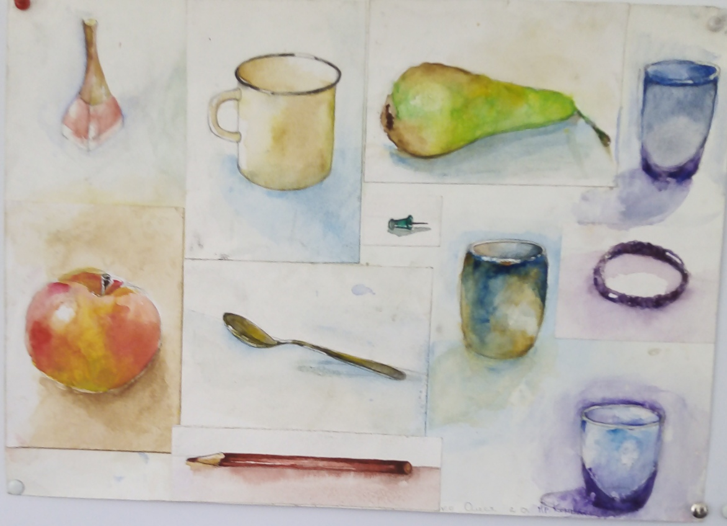

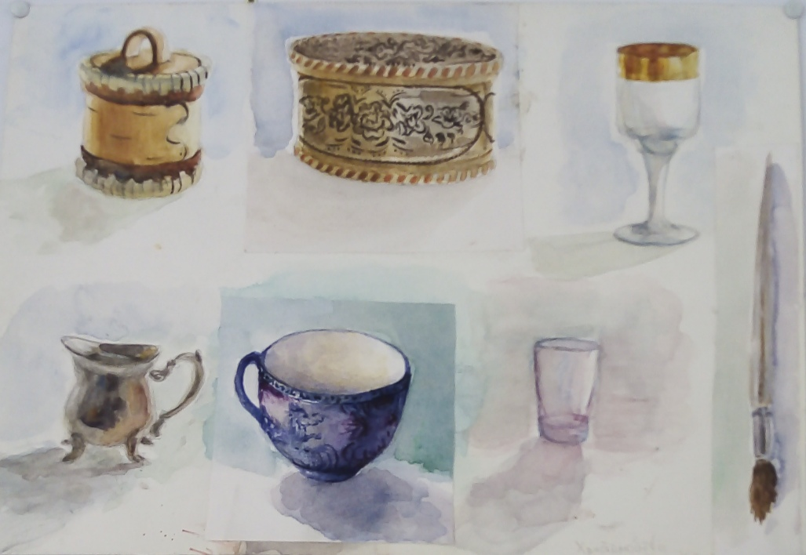

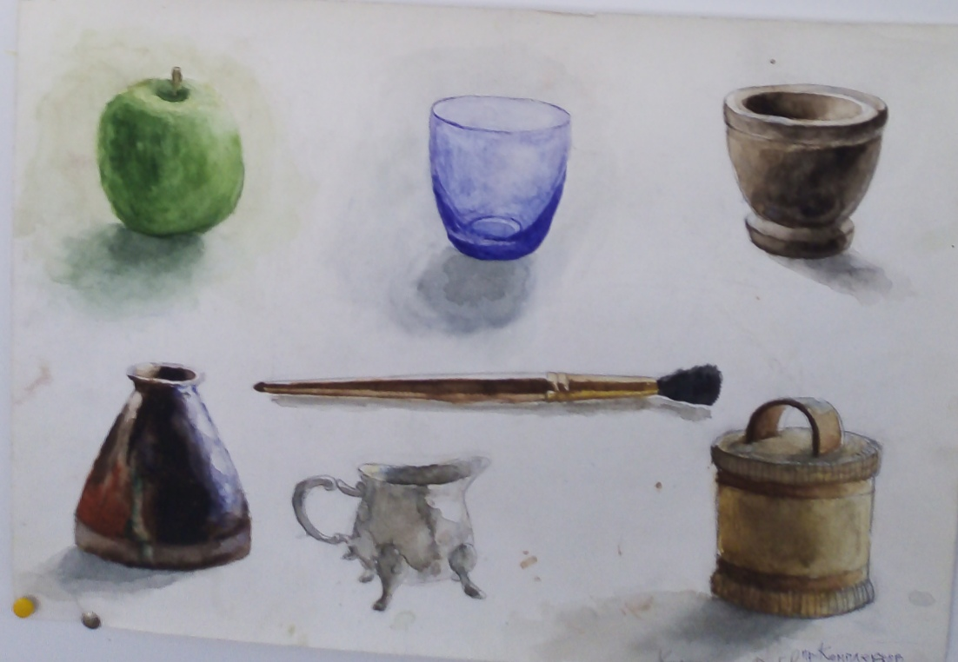

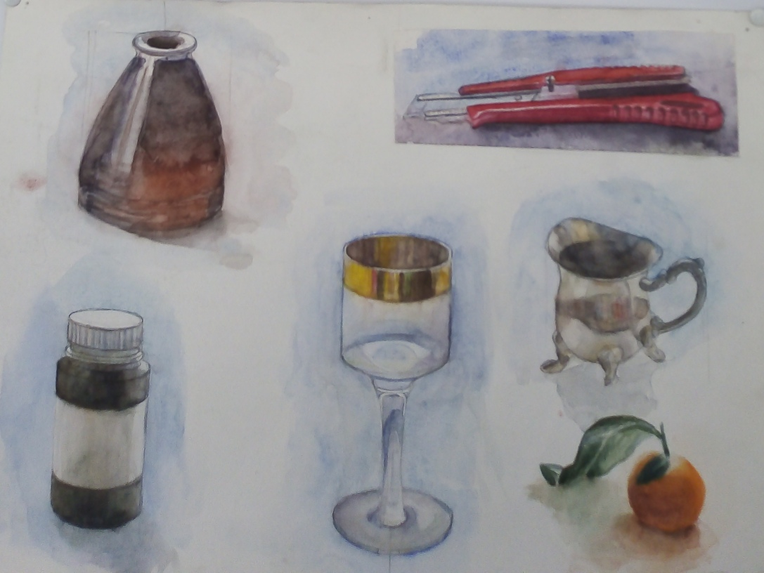

Станковая композиция
Тема Конкурсной работы
"Мир вокруг нас" (спорт, труд, отдых, игры, мои мечты, реальность и фантазия) эскизы к композиции на формате А4 от 3 до 5 штук, после эскизирования переходим на итоговый лист формат А3.
Работу можно писать гуашью, акварелью, или графическими материалами. Работа выполняется в течении 4 четверти.

Декоративно -прикладная композиция
Тема: Макетирование
Цель урока: сделать макеты геометрических фигур: цилиндр высота 7 см. диаметр круга 5 см; пирамида основание 6 х 6 высота оси пирамиды 7 см.
Задача урока: Умение точно отмерять, резать выкройки, аккуратно склеивать.
Материалы необходимые для занятия: Бумага ватман, нож канцелярский, металлическая линейка, простой карандаш НВ, коврик для макетирования, клей ПВА.
Ведение урока:
1 этап. На листе ватмана вычертить выкройку предмета.
2 этап. Канцелярским ножом по линейке вырезать выкройку.
3 этап. Склейка. После высыхания макета роспись геометрическим рисунком, с использованием гуаши. Работа рассчитана на четвертую четверть.

Скульптура
Тема: "Домашнее животное" (если нет натуры то лепим по фотографии или по фото в интернете).
Цель урока: Изучение пластики живых существ.
Задача урока: Умение точно изобразить животное.
Материалы необходимые для занятия: Пластилин скульптурный однотонный.
Ведение урока:
1 этап. Лепка большой массы без деталей.
2этап. Работа с деталями.
3 этап. Завершение работы – уточнение по натуре, лепка основания для скульптуры.
Помню: Работа выполняется в течении четвертую четверть

